**PONTIFÍCIA UNIVERSIDADE CATÓLICA DE CAMPINAS**

**ESCOLA POLITÉCNICA**

**ENGENHARIA DE SOFTWARE**

**Fillipe de Souza Faria 24020425**

**Jean Yuki Kimura 24008214**

**Letícia Akemi Sumida 24008474**

**Lucas De Campos Ranzani 24004942**

**RELATÓRIO:**

**A folha de pagamento**

**CAMPINAS**

**2024**

**INTRODUÇÃO**

Este relatório apresenta o desenvolvimento do projeto: "A folha de pagamento", um programa em linguagem Python para simular a elaboração da folha de pagamento dos funcionários da empresa "Marketing é tudo". A empresa enfrenta variações alternadas no número de funcionários ao longo do ano, dependendo da sua demanda de trabalho. O programa permite que a empresa possa realizar as seguintes operações:

* Inserir funcionários;
* Remover funcionários;
* Determinar a folha de pagamento de um determinado funcionário;
* Determinar um relatório como o salário bruto e líquido de todos os funcionários;
* Imprimir as informações do funcionário com maior salário líquido;
* Imprimir as informações do funcionário com o maior número de faltas.

Para cada funcionário é registrado os seguintes dados:

* Matrícula (Número de identificação único);
* Nome;
* Código da Função;
  + 101 – Vendedor;
  + 102 – Administrativo.
* Número de faltas;
* Salário bruto;
* Percentual do imposto (Para determinar o salário líquido).

O cálculo do salário bruto varia de acordo com a função do funcionário, para os vendedores, o salário fixo é de R$1.500,00, adicionando uma comissão de 9% sobre o volume de vendas do mês. Para os administrativos o salário fixo varia entre R$2.150,00 e R$6.950,00. Além disso o salário bruto sofre um desconto proporcional ao número de faltas de cada funcionário, para cada falta, o valor descontado é calculado como (Salário fixo) / 30.

Para determinar o salário líquido é necessário descontar o valor do imposto do salário bruto, determinado pela seguinte tabela:

Percentual de Imposto

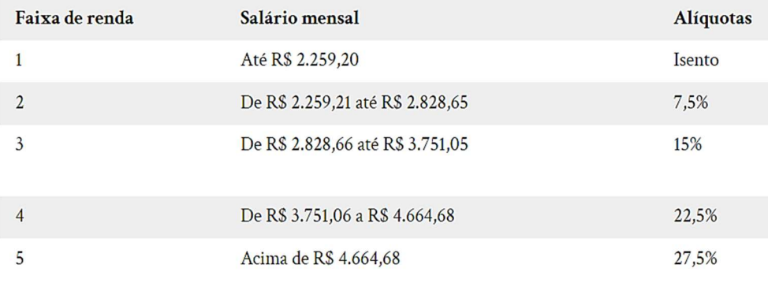

Fonte: Material de apoio da atividade avaliativa, ALG.E PROG., PROJETOS E COMPUTAÇÃO

O relatório apresenta detalhes sobre o desenvolvimento do programa, incluindo sua estrutura e exemplos de execução.

**APRESENTAÇÃO DO PROJETO**

* **Dificuldade e Soluções**

**Dificuldades:**

1. Cálculo do imposto, estávamos calculando mesmo nos dias que o funcionário faltava.
2. Otimização das Funções, usamos para cada verificação uma função diferente.
3. Organização do código.
4. Achar o funcionário pelo seu ID de matrícula, estava aparecendo todos os funcionários não somente o do ID escolhido.

**Soluções:**

1. Primeiro calculamos o desconto da falta e depois aplicamos o imposto.
2. Chegamos à conclusão de que as verificações podiam ser feitas direto na função de cadastro.
3. Mudamos os nomes das variáveis para a melhor compreensão.
4. Usamos o método” not in” em um if para verificação do ID e aparecer somente o funcionário escolhido.

* **Especificar compilador**

- Visual Studio Code

**REFERÊNCIAS BIBLIOGRÁFICAS**

GUIMARAES, Lucia. Slide AULA_010_FUNÇÕES.pdf - Canvas. Acesso em 12 de maio de 2024.

GUIMARAES, Lucia. Slide AULA_08_LISTA.pdf - Canvas. Acesso em 14 de maio de 2024.

GUIMARAES, Lucia. Slide AULA_09_DICIONARIO.pdf - Canvas. Acesso em 14 de maio de 2024.